Škola: Základní škola Trávníky Otrokovice, příspěvková organizace
Číslo projektu: CZ.1.07/1.4.00/21.2637

Název výukového materiálu: Sklizeň vinné révy
Autor: Mgr. Belantová Gabriela
Vytvořeno: 23. 10. 2011
Ročník: 2.
Vzdělávací oblast: Umění a kultura
Vzdělávací obor: Výtvarná výchova
Tematický okruh: Malba
Téma: Sklizeň vinné révy
Pomůcky: Pracovní list, výkres, štětec, kelímek s vodou, podložka pod výkres, barvy
Anotace: Pracovní list je zaměřen na vyjádření výtvarné skutečnosti, rozpoznává v plošném i prostorovém uspořádání tvary a linii.
tečnosti
Materiál je určen pro bezplatné používání pro potřeby výuky a vzdělávání na všech typech škol a školských zařízeních. Jakékoliv další využití podléhá autorskému zákonu.
Texty jsou vlastní originální tvorbou autora.

Fotografie jsou z vlastního archivu autora.

Ostatní objekty použité k vytvoření této práce jsou součástí SW Microsoft ® office.

VÝTVARNÉ VYJÁDŘENÍ SKUTEČNOSTI

Podzimní sklizeň vinné révy – výtvarné vyjádření rostlin a plodů

Materiál a pomůcky:
výkres A 4, vodové barvy, štětec, kelímek s vodou podložka pod výkres, korková zátka, šablona na obkreslení hroznu

Zadání úkolu:
- roční období, jejich symboly a charakteristické znaky, změny v přírodě, počasí na podzim
- rozhovor na téma podzimní sklizeň ovoce
- výstavka ovoce, které jsme si donesli (hrozen si donesou jen žáci, kteří chtějí)
- kdo ví, co je to vinohrad – vinice
- navštívil jsi již vinici, kde to bylo?
- k čemu se vinná réva pěstuje, co z ní máš nejraději
- rozhovor o kombinované technice: vodové barvy a obtisky
- míchání barev, více odstínů jedné barvy, seznámení s namícháním fialové barvy

Provedení:
Na výkres A4 si obkreslí žáci podle připravené šablony hrozen černým fixem. (V tomto věku by nedovedli zachytit správný tvar a velikost.) Po obkreslení si vodovými barvami vybarví listy hroznů. Poučíme je o barevnosti listů, použití více odstínů jedné barvy. Jakmile je plocha listů pokryta barvou, mohou pracovat s obtiskem korku velikosti odpovídající hroznu. Opět ponecháme na jejich fantazii, jaký zvolí odstín barvy. Barvu nanáší štětcem na korek a obtisknou ji. Obtisky provádí těsně vedle sebe, mohou se lehce překrývat. Po zaschnutí výkresu si žáci v praktických činnostech mohou hrozen vystřihnout.

- 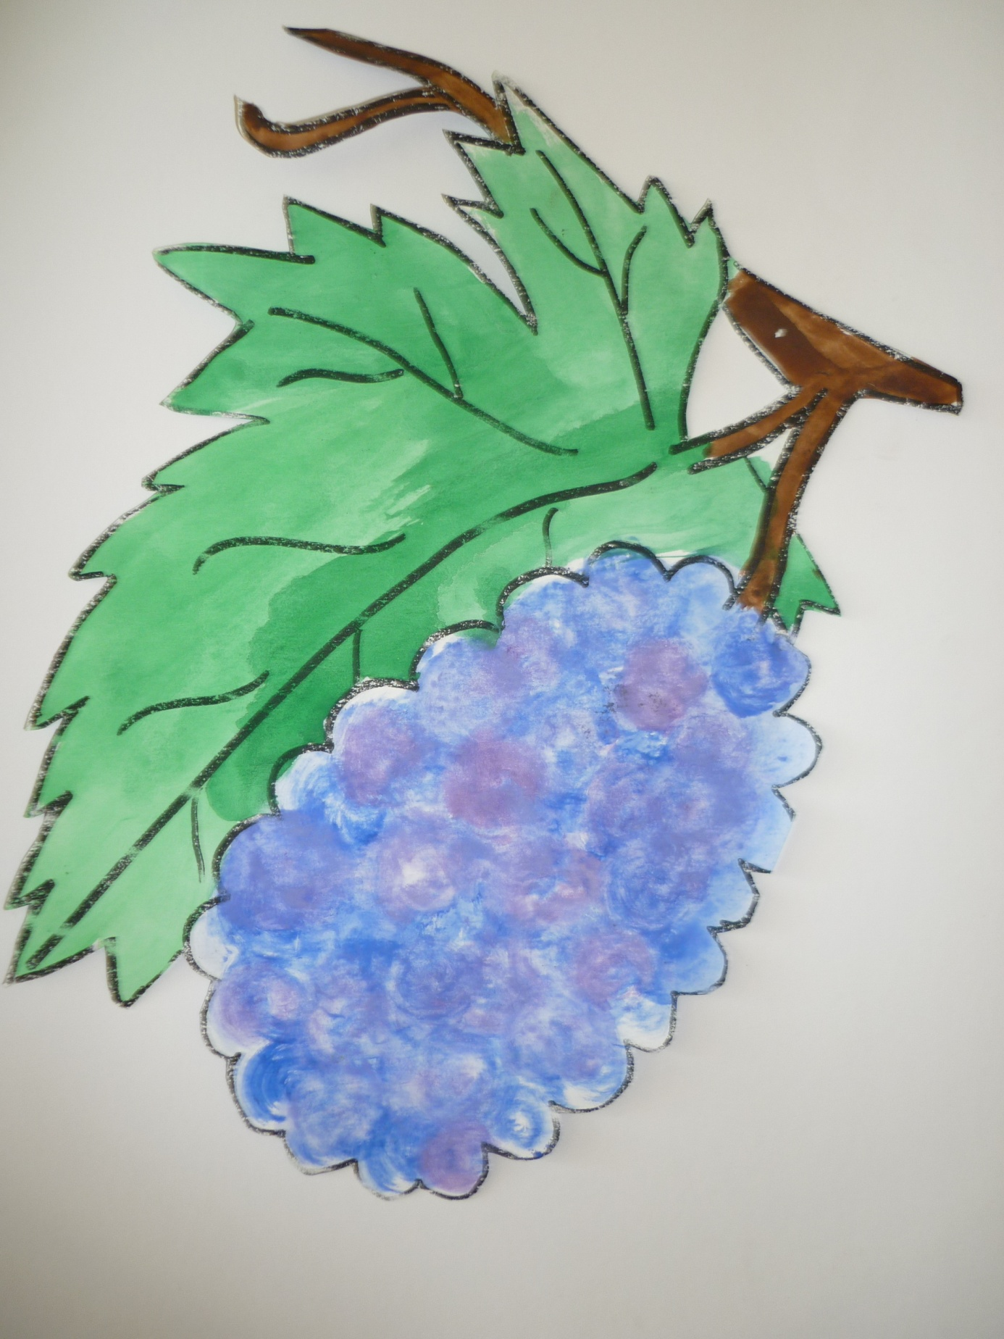

PRACOVNÍ LIST PRO ŽÁKA

- Připrav si své pomůcky:

Výkres A4, vodové barvy, štětec, kelímek s vodou podložku pod výkres, korkovou zátku, šablonu na obkreslení hroznu

- Prohlédni si výstavku hroznů. Máš na výstavce svůj hrozen? Který to je. Popiš jeho barvy, jaké na něm vidíš?

3. Které změny v přírodě pozoruješ. Popiš charakteristické znaky
podzimu.

- Kdo ví, co je to vinohrad?
K čemu se pěstuje vinná réva, co se z ní dá vše vyrobit. Jaké znáš výrobky. Co z nich máš nejraději.

NAMALUJ SVŮJ VÝKRES

Obkresli si podle šablony hrozen, kresli černým fixem. Pak vymaluj vodovými barvami listy. Pokračuj v práci, až po zaschnutí listů. Obtisky prováděj pomocí korku. Barvu nanášej štětcem na korek a obtiskni jej. Obtisky prováděj těsně vedle sebe, mohou se i lehce překrývat. Po zaschnutí výkresu si můžeš hrozen vystřihnout.


